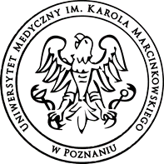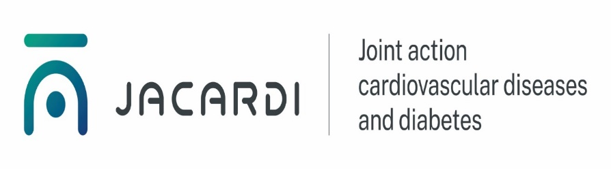****

**Uniwersytet Medyczny im. Karola Marcinkowskiego w Poznaniu**  
zatrudni w **Zakładzie Histologii i Embriologii**na stanowisko:

**Adiunkta- etat badawczy - wymiar 0,5 etatu**

miejsce pracy: Poznań

**Podstawowe zadania i zakres odpowiedzialności:**

* Pomoc w opracowaniu narzędzi do zbierania danych od beneficjentów międzynarodowego programu JACARDI (Joint Action on Cardiovascular Diseases and Diabetes) takich jak ankiety i scenariusze wywiadów
* Współpraca przy analizowaniu i opracowaniu materiału badawczego
* Wsparcie metodologiczne przy realizacji projektów
* Wsparcie merytoryczne przy opracowaniu wniosków oraz wyników
* Raportowanie wszystkich ww. działań

**Wymagane doświadczenie i wykształcenie:**

* Wykształcenie wyższe w naukach społecznych, naukach o zdrowiu lub naukach medycznych
* Nadany stopień doktora
* Znajomość ilościowych i jakościowych metod badawczych
* Udokumentowane doświadczenie w realizacji projektów naukowych
* Publikacje naukowe z zakresu nauk społecznych i/lub nauk o zdrowiu i/lub naukach medycznych
* Udział lub kierowanie międzynarodowym zespołem/projektem badawczym
* Znajomość i doświadczenie w obsłudze programów do analizy danych statystycznych
* Znajomość języka angielskiego min. na poziomie B2

**Mile widziane:**

* Doświadczenie w kierowaniu zespołami badawczym
* Znajomość zagadnienia chorób niezakaźnych, w szczególności cukrzycy i chorób układu krążenia, jako problemów zdrowia publicznego

**Oferujemy:**

* Pracę w międzynarodowym zespole
* Przyjazne środowisko pracy
* Bogatą ofertę socjalną

Osoby zainteresowane prosimy o przesłanie CV na adresy:

[mnowicki@ump.edu.pl](mailto:mnowicki@ump.edu.pl); kadry@ump.edu.pl

z dopiskiem **Adiunkt – etat badawczy**

Prosimy o zawarcie w CV klauzuli: „Wyrażam zgodę na przetwarzanie danych osobowych zawartych w mojej ofercie pracy dla potrzeb niezbędnych do realizacji procesu rekrutacji na stanowisko **(nazwa stanowiska)** oraz przyszłych rekrutacji prowadzonych przez Uniwersytet Medyczny im. K. Marcinkowskiego w Poznaniu. Jednocześnie oświadczam, że udzielam zgody dobrowolnie oraz że zapoznałem/am się z załączoną w ofercie pracy klauzulą informacyjną.”

Klauzula informacyjna:

Termin składania dokumentów upływa z dniem **29.08.2025 r**.

1. Administratorem Pani/Pana danych osobowych jest Uniwersytet Medyczny im. Karola Marcinkowskiego w Poznaniu, ul. Fredry 10, 61-701 Poznań.
2. We wszystkich sprawach dotyczących przetwarzania danych osobowych oraz korzystania z praw związanych z ich przetwarzaniem można się kontaktować za pomocą [e-mail: iod@ump.edu.pl](mailto:e-mail:%20iod@ump.edu.pl)
3. Celem przetwarzania Pani/Pana danych osobowych jest realizacja procesu rekrutacji na wskazane stanowisko.
4. Podstawą prawną do przetwarzania Pani/Pana danych osobowych stanowi art. 6 ust.1 lit. a ogólnego Rozporządzenia Parlamentu Europejskiego i Rady (EU) 2016/679 o ochronie danych osobowych z dn. 27 kwietnia 2016 r. oraz art. 22-1 Kodeksu Pracy z dn. 26 czerwca 1974 r. (Dz.U. z 1998 r. N21, poz. 94 z późn.zm.).
5. Pani/Pana dane osobowe będą przechowywane przez okres 6 miesięcy od zakończenia procesu rekrutacji.
6. Pani/Pana dane osobowe nie będą udostępniane innym podmiotom, za wyjątkiem podmiotów upoważnionych na podstawie przepisów prawa.
7. Posiada Pani/Pan prawo dostępu do treści swoich danych oraz z zastrzeżeniem przepisów prawa, prawo do ich sprostowania, usunięcia, ograniczenia przetwarzania, prawo do przenoszenia danych, prawo do wniesienia sprzeciwu wobec przetwarzania i do cofnięcia zgody w dowolnym momencie.
8. Ma Pani/Pan prawo do wniesienia skargi do organu nadzorczego – Prezesa Urzędu Ochrony Danych Osobowych, ul. Stawki 2, 00-193 Warszawa.
9. Podanie danych osobowych jest obligatoryjne w oparciu o przepisy prawa. W pozostałym zakresie jest dobrowolne.
10. Pani/Pana dane osobowe nie będą przetwarzane w sposób zautomatyzowany i nie będą poddawane profilowaniu.